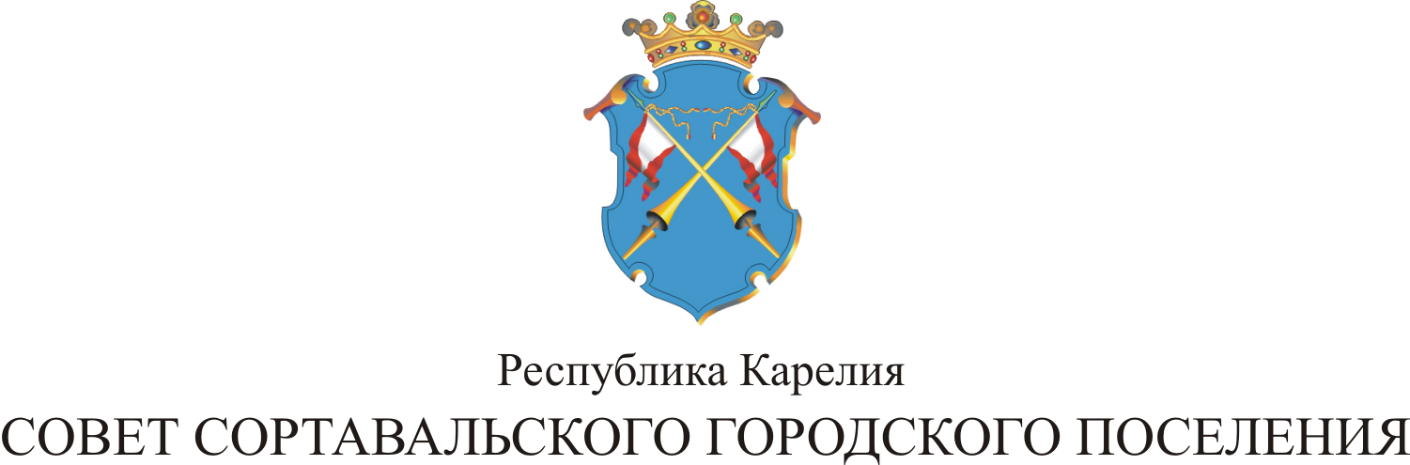

XVII СЕССИЯ III СОЗЫВА

РЕШЕНИЕ

от 24 декабря 2014 года № 68

О внесении изменений в решение от 24.08.2006г.
№ 103 «Об утверждении Положения о
погребении и похоронном деле на территории
Сортавальского городского поселения»

В целях приведения Положения о погребении и похоронном деле на территории Сортавальского городского поселения в соответствие с требованиями Федерального закона от 12.01.1996 № 8-ФЗ «О погребении и похоронном деле», Совет Сортавальского городского поселения р е ш и л:

1. Внести изменения в решение XIII сессии I созыва Совета Сортавальского городского поселения № 103 от 24.08.2006г. «Об утверждении Положения о погребении и похоронном деле на территории Сортавальского городского поселения».
1.1. В пункте 2 статьи 19 Положения слова «отвод земельного участка» заменить словами «предоставление земельного участка».
1.2. Пункт 7 статьи 19 Положения изложить в следующей редакции:
«Для выявления факторов неблагоприятного воздействия мест погребения на окружающую среду, здоровье человека осуществляются государственный социально-гигиенический мониторинг и государственный экологический мониторинг (государственный мониторинг окружающей среды).
1.3. Пункт 12 статьи 19 Положения изложить в следующей редакции:
«Используемые при погребении предметы и вещества (гробы, урны, венки, бальзамирующие вещества) должны соответствовать санитарно-эпидемиологическим требованиям и требованиям в области охраны окружающей среды.
2. Настоящее решение вступает в силу с момента принятия.
3. Настоящее решение опубликовать в официальных средствах массовой информации и разместить на официальном сайте в сети интернет.

Глава Сортавальского
городского поселения С.Н. Козигон

